加分政策

**（一）加分总则:**  
  本次比赛设立三个等级的奖项，分别为一等奖、二等奖、三等奖。各等级获奖选手都将获得加分奖励。  
  加分的具体方法为:根据参赛选手的获奖等级，获得相应加分数额，经赛事组委会审核无误后交由物理学院依相关要求审核通过，流程如下图所示：

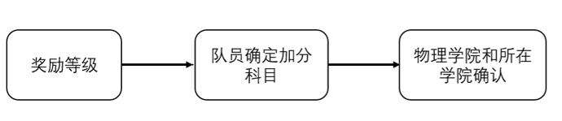

获得的加分奖励可以用于该选手任何一门由物理学院开设的课程，在符合该同学所在学院的成绩计算政策的前提下，该课程的最终分数由学业分数与奖励分数求和得到，加满为止；加分奖励仅限于一门课，不可以在不同课程之间进行分配。

1. **选手加分值规则：**

由于参赛选手的最终加分需由物理学院同该选手所在学院确认一致，加分资格的获得由组委会根据物理学院及选手所在学院要求进行确认。

参赛成员的加分奖励权重规定如下表所示:

|  |  |
| --- | --- |
| 获奖等级 | 参赛选手加分奖励权重 |
| 一等奖 | 7分 |
| 二等奖 | 5分 |
| 三等奖 | 3分 |

组委会对于加分奖励结果具有最终解释权，加分奖励将根据物理学院和选手所在学院的相关教学政策和课程设计要求进行。

北航物理学术竞赛社

第十届北京航空航天大学物理学术竞赛组委会